静态分析工具PMD使用说明

目录
静态分析工具PMD使用说明 1
目录 2
1. 编写目的 3
2. PMD简介 4
3. PMD的安装和运行 4
3.1安装并从命令行运行PMD 4
3.2在Eclipse中安装PMD插件运行方式 6
3.3 使用Ant进行调用 8
4. 关于PMD规则 10
5. 编写自定义的PMD规则 15
6. 结束语 18
7. 参考资料 18

编写目的
质量是衡量一个软件是否成功的关键要素。而对于商业软件系统，尤其是企业应用软件系统来说，除了软件运行质量、文档质量以外，代码的质量也是非常重要的。软件开发进行到编码阶段的时候，最大的风险就在于如何保证代码的易读性和一致性，从而使得软件的维护的代价不会很高。
在软件开发的过程中，以下几种情形随处可见：
1) 软件维护时间长，而且维护人员的积极性不高：
做过软件维护的开发人员，尤其是在接手不是自己开发产品的源码的时候，即使有良好的文档说明，仍然会对代码中冗长、没有注释的段落“叹为观止”。理解尚且如此困难，何况要修改或者增加新的功能。因此，很多开发人员不愿意进行软件维护的工作。
2）新的开发人员融入团队的时间比较长：
除了没有良好的培训、文档等有效的机制以外，每个人一套的编码风格，也容易造成新成员对于已有代码的理解不够，甚至出现偏差。

提高代码的质量，除了要提高逻辑上的控制以及业务流程的理解外，代码本身也存在提高的空间，例如一些潜在的问题可以很早的就避免。类似于编码规范上的内容，如果全靠编码人员进行自行检查，那么无疑需要很大的工作量，如果可以使用代码的静态检查工具进行检查的话，那么将大大的提高编码的效率。

项目组目前代码检查的工作基本上都是通过人工的方式，实行起来比较困难，检查的效果也不是很明显。PMD正是这样一种工具，可以直接使用它自带的规则（当然也可以使用自己的规则）对Java源程序进行分析找出程序存在的问题，可以很大程度上的减轻代码检查工作的繁琐，为项目组今后的维护和开发工作起到指导的作用。
本文主要介绍了如何使用pmd工具进行代码的自动化检查，以规避一些潜在的问题并找出代码的逻辑错误。

PMD简介
PMD是一种开源分析Java代码错误的工具。与其他分析工具不同的是，PMD通过静态分析获知代码错误。也就是说，在不运行Java程序的情况下报告错误。PMD附带了许多可以直接使用的规则，利用这些规则可以找出Java源程序的许多问题，例如：
® 潜在的bug：空的try/catch/finally/switch语句
® 未使用的代码：未使用的局部变量、参数、私有方法等
® 可选的代码：String/StringBuffer的滥用
® 复杂的表达式：不必须的if语句、可以使用while循环完成的for循环
® 重复的代码：拷贝/粘贴代码意味着拷贝/粘贴bugs
® 循环体创建新对象：尽量不要再for或while循环体内实例化一个新对象
@ 资源关闭：Connect，Result，Statement等使用之后确保关闭掉
此外，用户还可以自己定义规则，检查Java代码是否符合某些特定的编码规范。例如，你可以编写一个规则，要求PMD找出所有创建Thread和Socket对象的操作。

工作原理
PMD的核心是JavaCC解析器生成器。PMD结合运用JavaCC和EBNF（扩展巴科斯-诺尔范式，Extended Backus-Naur Formal）语法，再加上JJTree，把Java源代码解析成抽象语法树（AST，Abstract Syntax Tree）。显然，这句话不那么好懂，且看下文具体说明。
从根本上看，Java源代码只是一些普通的文本。不过，为了让解析器承认这些普通的文本是合法的Java代码，它们必须符合某种特定的结构要求。这种结构可以用一种称为EBNF的句法元语言表示，通常称为“语法”（Grammar）。JavaCC根据语法要求生成解析器，这个解析器就可以用于解析用Java编程语言编写的程序。
不过实际运行中的PMD还要经过JJTree的一次转换。JJTree是一个JavaCC的插件，通过AST扩充JavaCC生成的解析器。AST是一个Java符号流之上的语义层。有了JJTree，语法分析的结果不再是“System, ., out, ., . println”之类的符号序列，而是一个由对象构成的树型层次结构。例如，下面是一段简单的Java代码以及与之对应的AST。
Java源代码：
public class Foo {
public void bar() {
System.out.println("hello world");
}
}
对应的抽象语法树
CompilationUnit
TypeDeclaration
ClassDeclaration
UnmodifiedClassDeclaration
ClassBody
ClassBodyDeclaration
MethodDeclaration
ResultType
MethodDeclarator
FormalParameters
Block
BlockStatement
Statement
StatementEXPression
PrimaryExpression
PrimaryPrefix
Name
PrimarySuffix
Arguments
ArgumentList
Expression
PrimaryExpression
PrimaryPrefix
Literal

PMD的安装和运行

在Eclipse中安装PMD插件运行方式
安装PMD插件 http://pmd.sourceforge.net/eclipse/
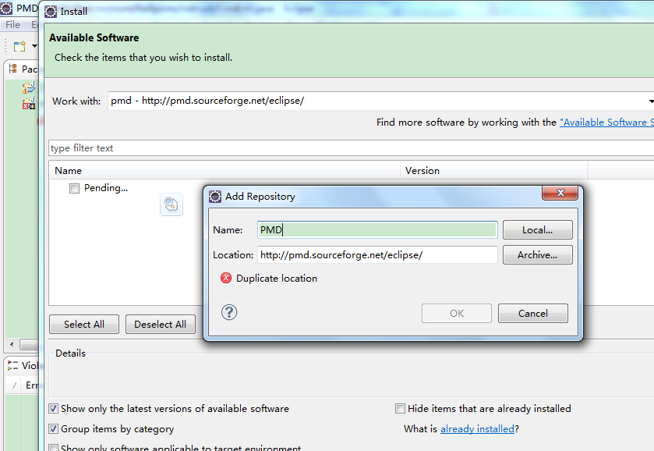
启动Eclipse IDE，打开工程，选择 "Windows"->"Preferences"下的PMD项，其中Rules Configuration 项目可以配置PMD的检查规则，自定义检查规则也可以在此通过Import的方式导入到PMD中
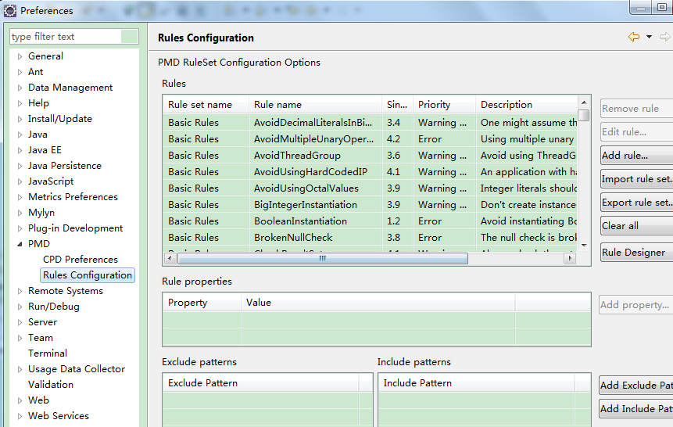
配置好后，鼠标右键点击工程中需要检查的JavaSource，选择"PMD"->"Check Code With PMD" ,之后PMD就会通过规则检查你的JavaSource了并且将信息显示在PMD自己的视图上
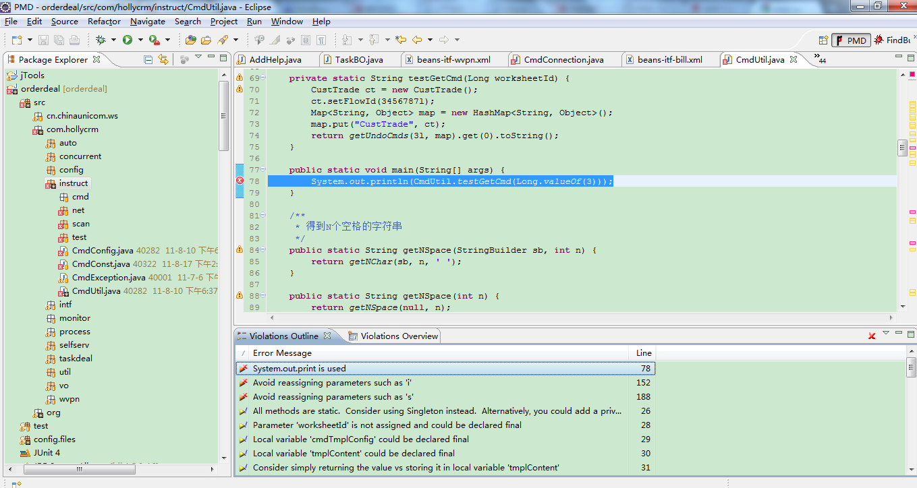
以上代码PMD会检查出：代码中出现System.out.println等警告描述。
PMD 的 CPD：帮助发现代码重复：
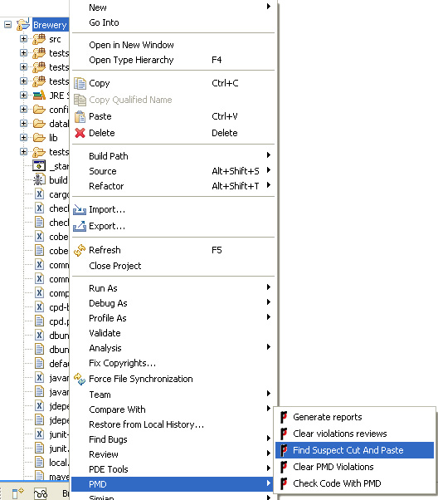
一旦运行了 CPD，您的 Eclipse 根目录下就会创建出一个 report 文件夹，其中包含一个叫做 cpd.txt 的文件，文件中列示了所有重复的代码。
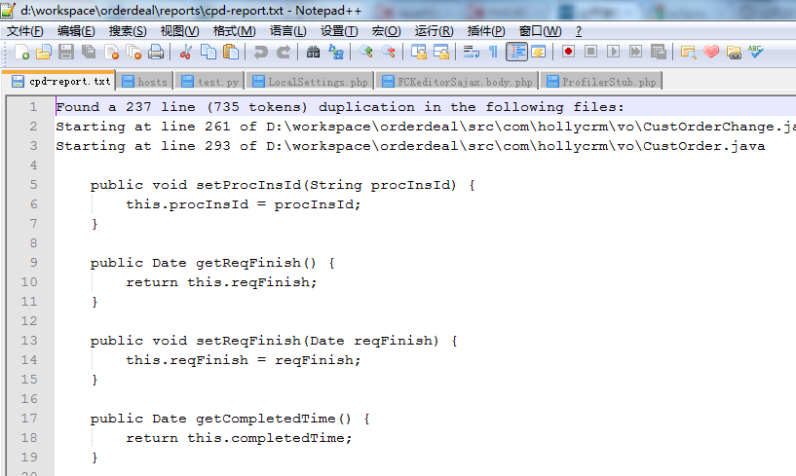

其他方式

安装并从命令行运行PMD

使用Ant进行调用，PMD就会按照你设定好的规则自动执行代码检查了

关于PMD规则
选择合适的规则
运行所有的规则集中的规则会产生非常多的冲突，这些冲突中的很多是不重要的。在这么多的冲突中寻找你关心的部分结果就没有什么效率可言了。
所以需要从明显的规则集，也就是说必须要改的地方开始是比较好的一个选择，例如只是运行unusedcode检查，然后修改没有使用的局部变量和成员变量。然后运行基本的检查，修改所有的空语句，例如if语句等。最后可以执行与设计相关的或者存在一定争议的规则集，或者自定义的规则集。
PMD 自带了很多规则集合，并且分类写入不同的 ruleset 文件，如
Basic 包含每人都必须遵守的代码最佳实践，如EmptyCatchBlock
Braces 关于条件分支的规则，如IfStmtsMustUseBraces
Code Size 关于代码大小的规则，如方法的长度，参数的长度，属性的个数等
Clone 克隆实现的规则，如是否有super.clone()
Controversial 一些有争议的规则，如UnnecessaryConstructor不必要的构造器
Coupling 对象连接有关的规则
Design 可以检查有问题的设计，如SwitchStmtsShouldHaveDefault
Finalizers 使用finalizers时需遵循的规则，如FinalizeOnlyCallsSuperFinalize
Import Statements 和import有关的规则，如DuplicateImports重复import
J2EE 唯一规则UseProperClassLoader，class.getClassLoader()可能不正确，用
Thread.currentThread().getContextClassLoader() 代替
Javabeans 和javabean规范有关的规则，有BeanMembersShouldSerialize属性必须
序列化和MissingSerialVersionUID缺少序列化ID
JUnit Tests 和JUnit测试有关的，如JUnitSpelling拼写检查等
Logging (Java) 检查Logger的一些错误用法，如MoreThanOneLogger多个Logger
Logging (Jakarta) 使用Jakarta Logger的一些规则，有UseCorrectExceptionLogging
异常处理不当和ProperLogger是否正确定义Logger
Migrating JDK 版本移植的规则，如ReplaceVectorWithList用List代替Vector
Naming 和命名有关的规则，名称太短或太长，命名的约定等
Optimizations 优化性能的一些规则，如LocalVariableCouldBeFinal本地变量如果
只赋值一次，则应该声明为final
Strict Exceptions 比较严格的异常处理方针，如AvoidCatchingThrowable
Strings 使用String和StringBuffer时应遵守的规则，如StringToString
Sun Security 编写安全的代码，有MethodReturnsInternalArray直接返回内部的数组，
更安全的做法是返回一个拷贝和ArrayIsStoredDirectly
Unused Code 检查未使用的代码，如UnusedPrivateField未使用的私有属性
Java Server Pages 编写jsp的一些方针，如NoLongScripts
Java Server Faces 编写jsf的一些方针，有DontNestJsfInJstlIteration，在Jsf
里使用jstl的标签
自定义规则：
有两个办法来自定义规则，可以编写java类和编写XPath，编写java类的一般步骤是，先确定要查找的代码形式，利用PMD自带的designer.bat工具查看AST（抽象语法树），然后编写规则类（继承net.sourceforge.pmd.AbstractRule），然后编写一个ruleset的XML文件，最后就可以运行PMD进行检查。编写XPath比编写java类要容易些，但也需要掌握AST的含义，利用designer.bat工具可以查看AST，比如 //ClassBody [count(//VariableDeclarator[../Type/Name[@Image='Logger']])>1] ，这个表达式就是查找类的代码里是否声明了多个 Logger ，然后编写一个 ruleset 的 XML 文件，最后运行 PMD 进行检查。这里是一个 ruleset 的 XML 文件的例子。
自定义规则集合：
PMD 自带了很多代码规范的规则，还可以自定义规则，我们可以把这些规则整合到一起，按照我们的需求进行代码检查。
<!-- 使用整个strings规则集 -->
<rule ref="rulesets/strings.xml"/>
<!-- 使用某个规则集里的某个规则 -->
<rule ref="rulesets/unusedcode.xml/UnusedLocalVariable"/>
<!-- 指定某个规则集里的某个规则的优先级 -->
<rule ref="rulesets/basic.xml/EmptyCatchBlock" message="Must handle exceptions">
<priority>2</priority>
</rule>
<!-- 去除某个规则集里的某个规则 -->
<rule ref="rulesets/braces.xml">
<exclude name="WhileLoopsMustUseBracesRule"/>
</rule>
最后，我们运行PMD的时候就可以指定这个 ruleset 文件。
PMD 里面还有一个写好的ruleset文件，在pmd-3.8.jar里面的rulesets文件夹下，名称是favorites.xml，以下是主要部分：
< rule ref ="rulesets/basic.xml" />
< rule ref ="rulesets/basic.xml/EmptyCatchBlock" message ="Must handle exceptions" >
< priority > 2 </ priority >
</ rule >
< rule ref ="rulesets/unusedcode.xml" />
< rule ref ="rulesets/braces.xml/WhileLoopsMustUseBraces" />
< rule ref ="rulesets/braces.xml/ForLoopsMustUseBraces" />
< rule ref ="rulesets/design.xml/SimplifyBooleanReturns" />
< rule ref ="rulesets/design.xml/SwitchStmtsShouldHaveDefault" />
< rule ref ="rulesets/strings.xml/StringToString" />
< rule ref ="rulesets/strings.xml/StringInstantiation" />
< rule ref ="rulesets/controversial.xml/UnnecessaryConstructor" />
< rule ref ="rulesets/controversial.xml/NullAssignment" />
< rule ref ="rulesets/controversial.xml/UnusedModifier" />
< rule ref ="rulesets/codesize.xml/CyclomaticComplexity" >
< properties >< property name ="reportLevel" value ="5" /></ properties >
</ rule >
其它事项：
1. 可以使用JDK1.5的声明 @SuppressWarnings("")，禁止PMD的警告。
2. 可以使用//NOPMD来标记行或块代码，禁止PMD警告。
3. 有两种方法自定义Rule，编写java类和编写XPath。

编写自定义的PMD规则
前提：
1.了解XPath：http://www.w3.org/TR/xpath
2. 对PMD 的实现原理有一定的了解
实现过程：
首先传一个文件名或者Ruleset给pmd
Pmd把该文件流传给自己生成的javaCC分析器
分析完毕后，pmd获得了分析生成的AST的一个引用
PMD把AST处理成一个符号表，你可以在符号表里面查询一些有用的信息
每个pmd规则都会遍历整个AST并检验是否发生了错误
接着pmd产生一个报表，上面说明了有哪些地方违反了pmd规则
编写pmd规则有两种方法：
一．用java code，需要了解pmd的api，需要进行深入研究，也常常用于一些比较复杂的pmd规则
二．用xpath，对着产生的AST树，写就行了，上手比较快，写起来也比较简单
下面举一个用XPath实现的一个PMD规则：
在项目中，我们不希望Application的开发人员手动的调用Toplink UnitOfWork的commit,
commitAndResume, commitAndResumeOnFailure'方法，因为每次提交都会映像performa，我们的提交是放在自己编写的framework里面，
在指定的位置提交。所以我们把规则的优先级设置为3. 在eclipse的pmd plugin中，优先级为3会产生一个警告。
1首先将D:"local_lib"pmd-bin-4.2"bin 加到系统环境变量的path中
2打开cmd 运行 designer 分析器
3左上角source code可以把你写好的java source copy过来主要就在这个java source code基础上不断修正你的pmd规则。
4xpath query：用来编写自定义的xpath expression（先不忙写xpath expression）
5点击go，就会在左下角的Abstract syntax Tree中产生AST，你可以选择AST上的某个节点，左下角的下面一个框中就会出现该节点的一些信息。
是在符号表中查询得到的。
6．DFA是pmd4的新功能，用于编写更复杂的pmd规则，不光是某个source code级别了，pmd4使用了asm读取字节码，并作分析，处理类文件之间的依赖性。
在实际使用中，特别是在特定应用中，这个功能是相当有用的。还可以用来简化一些现有的规则。
7根据生成的AST编写xpath expression。对于上文提到的source检查规则编写了一个xpath
Expression，在编写xpath expression的过程中需要反复的修改源代码并且反复的修改xpath expression这样才能满足所有的需要，反复的点击go。
最后写好的规则大致如下：
//PrimaryExpression[(PrimaryPrefix/Name[ends-with(@Image,'commit') or ends-with(@Image, 'commitAndResume') or ends-with(@Image, 'commitAndResumeOnFailure')] and substring-before(PrimaryPrefix/Name/@Image, '.') =
//VariableDeclaratorId[../..//ClassOrInterfaceType[@Image =
'UnitOfWork']]/@Image) or (PrimarySuffix[ends-with(@Image, 'commit') or
ends-with(@Image,'commitAndResume') or ends-with(@Image, 'commitAndResumeOnFailure')] and (PrimarySuffix[ends-with(@Image,
'getActiveUnitOfWork')] or PrimarySuffix[ends-with(@Image, 'acquireUnitOfWork')]))
and //ImportDeclaration/Name[contains(@Image,'oracle.toplink.sessions.UnitOfWork') or contains(@Image, 'oracle.toplink.sessions')]
]
8．将写好的xpath expression转换成pmd rule。Designer可以自动生成点击菜单actions下面的create rule xml。
9．最后将生成的rule添加到ruleset中，并最好在大批量的代码中进行验证。

结束语
即使只使用内置规则（内容相当全面），PMD 也可以找到您的代码中的一些真正问题。某些问题可能很小，但有些问题则可能很大。PMD 不可能找到每个 bug，您仍然需要做单元测试和接受测试，在查找已知 bug 时，即使是 PMD 也无法替代一个好的调试器。但是，PMD 确实可以帮助您发现未知的问题。这是一个便宜、简易、有意思的改进程序的方式。如果您以前从未用过 PMD，那么您以及您的客户应该试试它。

参考资料
PMD 官方文档（http://pmd.sourceforge.net/）
请参阅 Tom Copeland 撰写的文章“ Static Analysis with PMD”，这篇文章对 PMD 进行了介绍。
（http://www.onjava.com/pub/a/onjava/2003/02/12/static_analysis.html?page=1）
从 Tom Copeland 撰写的文章“ Custom PMD Rules”中学习如何编写定制 PMD 规则。
（http://www.onjava.com/pub/a/onjava/2003/04/09/pmd_rules.html）
XOM 在本文的示例中多次引用到，它是一个开源的、基于树的 API，用于处理 Java 中的 XML。 （http://www.xom.nu/）
XPath语法：（http://www.w3.org/TR/xpath）

PMD规则集翻译合集 http://blog.csdn.net/jack0511/article/details/5260751

